Трихинеллез - природно-очаговое заболевание животных и человека, вызываемая личинками трихинелл, локализующихся в мышцах. Лечение длительное, малоэффективное.
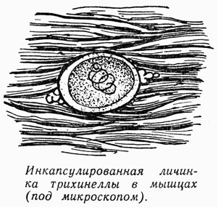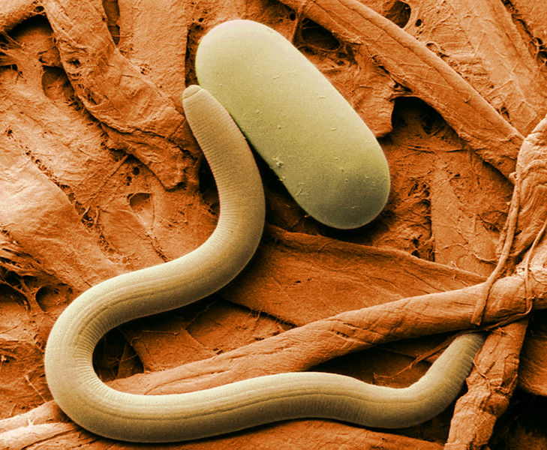
Источник возбудителя инфекции Дикие плотоядные животные (медведи, кабаны, барсуки, волки и др.), а также грызуны являются природным резервуаром трихинеллеза у которых имеется естественная пищевая связь как при поедании одного вида другим, так и в виде каннибализма.
Путь передачи Заражение человека происходит при употреблении в пищу не проверенного мяса диких животных (медведь, барсук, кабан и др.). Болезнь обычно носит групповой характер – заболевают члены одной семьи, лица, участвующие в охотничьей трапезе, использовавшие мясо одного животного, пораженного трихинеллезом.
Мероприятия по профилактике.
- Во всех случаях добычи диких животных перед использованием в пищу охотничьих трофеев обязательно обратиться в ветеринарную службу для проведения ветеринарно-санитарной экспертизы и получения заключения.
- Тушки несъедобных зверей и птиц, добытых на охоте, после снятия шкурок закапывать на глубину не менее 1 метра после предварительной обработки керосином.
- Не допускать скармливания домашним животным мяса диких млекопитающих.
- Кроме того, нужно знать, что высокая температура (варка, жарение), низкая температура (заморозка), вяление или копчение мяса зараженного личинками трихинелл не приводит к их гибели. При этом снижается только патогенное воздействие возбудителя на организм человека и заболевание протекает в более легкой форме.

